Houby

Pracovní list je určen žákům 2. stupně ZŠ. Jeho cílem je zopakovat/procvičit učivo o houbách, které se týká jejich stavby těla, systematiky a mykorhizy.
Houby
Češi a houby
Lanýže

___________________________________________________

- Nakresli dvě různé, od sebe co nejvíce odlišné houby, které znáš nebo jsi je někdy viděl(a).
obrázek 1 | obrázek 2

Smyslem této úlohy je počáteční evokace. Tím, že žáci mají za úkol nakreslit dvě různé houby, se mimo jiné ukáže, zda si vybaví i jiné tvary hub než jen klasický hříbek či muchomůrku. Vybaví si někdo ze třídy i plíseň nebo jednobuněčné kvasinky? Dále se ukáže, zda si žáci s pojmem houba spojují pouze plodnici, či zda na obrázku zachytí i podhoubí. Ke stavbě těla hub se pak vrací úloha 3.

- U každé z následujících charakteristik rozhodni, zda ji mají houby shodnou s rostlinami (R), s živočichy (Ž), nebo s oběma skupinami (RŽ)
- přichycení k povrchu, a tím pádem omezená pohyblivost R (případně RŽ – i někteří živočichové, jako jsou třeba zévy, korály, vilejši a další, jsou přisedlí a omezeně pohybliví)
- mitochondrie v buňkách RŽ
- zásobní látkou je glykogen Ž
- heterotrofní způsob výživy Ž (případně RŽ – některé rostliny, například podbílek, kokotice a další, nefotosyntetizují a živí se heterotrofně)

- Pozorujeme-li tělo mnohobuněčných hub, můžeme rozlišit takzvané podhoubí (vegetativní, zpravidla podzemní část) a plodnici (reprodukční, zpravidla nadzemní část).
U svých obrázků z úkolu č. 1 označ plodnici a podhoubí. Pokud jsi na podhoubí zapomněl/a, dokresli ho nyní!
Při kontrole této úlohy můžeme žákům zdůraznit, že plodnice je pouze dočasnou strukturou. Dále lze žáky upozornit, že plodnice některých hub (například lanýžů) mohou růst i pod zemí.

- Přečti si text: Mykorhiza je oboustranně prospěšné (takzvaně mutualistické) soužití vyšších rostlin a hub. Dochází při ní k pronikání houbových vláken do kořenových buněk rostlin za vzniku rozsáhlé podzemní sítě. Rostliny tak „dosáhnou“ na vodu a minerální látky dál, než by zvládly samy. Houbám naopak rostliny poskytují produkty fotosyntézy.
Zakroužkuj všechna tvrzení, která z textu vyplývají:
- Odebírá-li houba rostlině příliš mnoho produktů fotosyntézy, jedná se o parazitizmus.
- Mykorhiza je soužití výhodné jak pro rostliny, tak pro houby.
- Rostliny dokážou získat vodu a minerální látky z půdy i samy, mykorhiza je proto výhodná pouze pro houby.
- Mutualistické soužití klouzku modřínového s modřínem opadavým označujeme jako mykorhizu.

- Z následujících čtyř pojmů vytvoř dvě smyslupené dvojice. Stručně zdůvodni, co má první i druhá dvojice společného:
- hřib smrkový
- muchomůrka růžovka (masák)
- muchomůrka červená
- hřib satan
Logické dvojice lze utvořit více možnými způsoby. Všechny jsou korektní, pokud je žák dokáže náležitě zdůvodnit, například:
hřib smrkový + hřib satan – rod hříbek (stejný taxon)
muchomůrka růžovka + muchomůrka červená – rod muchomůrka (stejný taxon)
hřib smrkový + muchomůrka růžovka – jedlé houby
hřib satan + muchomůrka červená – nejedlé houby

- Tvůj kamarád je v lese na houbách. Poslal ti obrázky, abys mu poradil, které houby si může odnést domů a které by měl raději v lese nechat. Houby, které by ses mu nebál/a doporučit na smaženici, zakroužkuj.
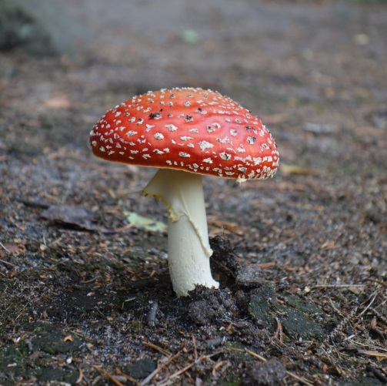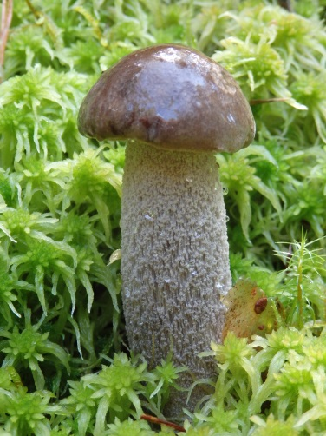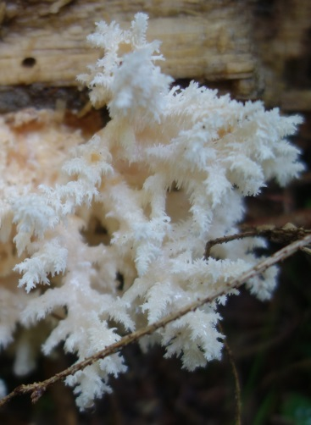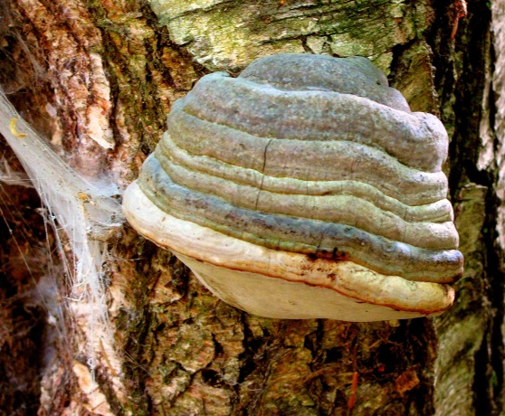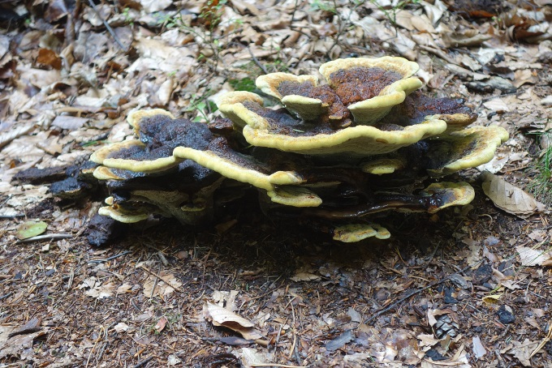
b
e
d
c
a
- muchomůrka červená
- kozák březový
- korálovec bukový
- troudnatec kopytovitý
- hnědák Schweinitzův

Řešení úlohy i její vyhodnocení lze pojmout vícero způsoby. Učitel například může žákům poskytnout názvy hub. Žáci pak mají možnost si podle názvu dohledat obrázek houby na internetu a také infomaci o její (ne)jedlosti. Názvy hub si ale mohou žáci dohledat na internetu i pomocí jednoduchých klíčových slov (například „houba bílá“, „houba choroš“).
Na příkladu korálovce pak lze ilustrovat, že i exoticky vypadající houby mohou být jedlé. Zároveň může učitel zdůraznit pravidlo, že pokud si nejsme sběrem nějaké (jedlé) houby jisti, je rozumnější nechat ji v lese. Úloha tedy nemusí mít jediné správné řešení – každý žák se rozhoduje podle toho, jak si je s určením hub (případně informacemi z internetu) jist.
Autor pracovního listu a fotografií: Radka Dvořáková
Toto dílo je licencováno pod licencí Creative Commons [CC BY-NC 4.0]. Licenční podmínky navštivte na adrese [https://creativecommons.org/choose/?lang=cs].

